TERMO DE CONCESSÃO DE RECESSO DE ESTÁGIO
DEFENSORIA PÚBLICA DO ESTADO DO TOCANTINS

Esclarecimentos Legais
É concedido recesso de estágio conforme Art. 13 da Lei nº 11.788/2008.
Estagiário
Nome: Clique aqui para digitar texto.
CPF: Clique aqui para digitar texto.

Declaração
Unidade Concedente: Defensoria Pública do Estado do Tocantins CNPJ: 07.248.660/0001-35
Local de Estágio: Clique aqui para digitar texto.

Tendo o (a) estagiário(a) direito a recesso de estágio, que será remunerado nos caso de estágio não - obrigatório, levamos ao seu conhecimento que resolvemos concedê-los no período abaixo:

Período de Estágio: de Clique aqui para inserir uma data. a Clique aqui para inserir uma data.

Período de Recesso: Clique aqui para inserir uma data. a Clique aqui para inserir uma data.

Dias concedidos: Clique aqui para digitar texto.

Termo de Compromisso
Estou ciente de que, na hipótese de infringir tal compromisso, a UNIDADE CONCEDENTE poderá rescindir imediatamente o contrato de estágio.

Cidade de Clique aqui para digitar texto. , Clique aqui para inserir uma data.

__________________________________________
Estagiário (a)

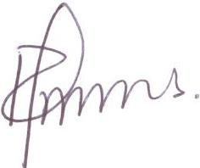
__________________________________________
Unidade Concedente (Supervisor)
(carimbo e assinatura)

